# Упражнения: Числени типове данни

## Векове към минути

Напишете програма, която въвежда цяло число - брой **векове** и преобразува към **години**, **дни**, **часове** и **минути**.

### Примери

|  |  |
| --- | --- |
| **Вход** | **Изход** |
| 1 | 1 centuries = 100 years = 36524 days = 876576 hours = 52594560 minutes |
| 5 | 5 centuries = 500 years = 182621 days = 4382904 hours = 262974240 minutes |

### Подсказки

* Използвайте подходящ тип данни, за да се събере всяко преобразувание
* Нека годината има 365.2422 дни (Тропическа година).

### Решение

Може да си помогнете със следния код:

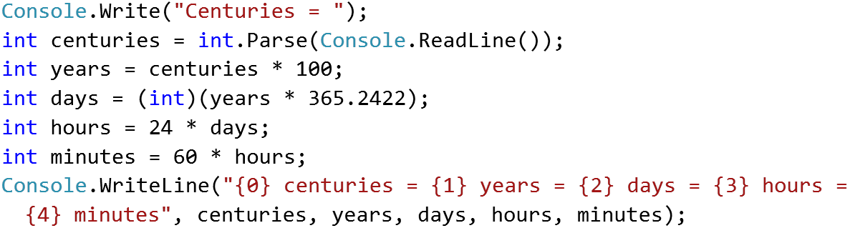

## Цели числа

Напишете програма, която присвоява цели стойности на променливи. Уверете се, че **всяка** стойност е записана в правилния **тип** (във всеки случай използвайте възможно най-икономичния тип по отношение на паметта). Накрая изведете всички променливи в конзолата

### Примери

|  |  |
| --- | --- |
| **Вход** | **Изход** |
| -100  128  -3540  64876  2147483648  -1141583228  -1223372036854775808 | -100  128  -3540  64876  2147483648  -1141583228  -1223372036854775808 |

### Подсказка

Следвайте идеята от следния код:

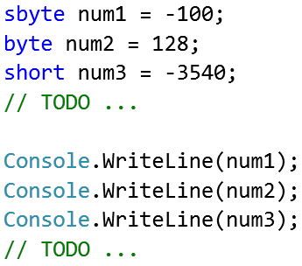

## Шестнадесетична променлива

Напишете програма, която въвежда стойност в **шестнадесетичен формат** (0x##) и я преобразува в  **десетичен формат**, след което извежда стойността.

### Примери

|  |  |  |  |  |  |  |  |
| --- | --- | --- | --- | --- | --- | --- | --- |
| **Вход** | **Изход** |  | **Вход** | **Изход** |  | **Вход** | **Изход** |
| 0xFE | 254 | 0x37 | 55 | 0x10 | 16 |

### Подсказки

* Използвайте [**Convert.ToInt32(string, 16)**](https://msdn.microsoft.com/en-us/library/1k20k614(v=vs.110).aspx).

## Размяна на стойности на променливи

Декларирайте две целочислени променливи a и b и им присвоете стойности 5 и 10 след това **разменете техните стойности** чрез някаква програмна логика. Изведете стойностите на променливите преди и след размяната, както е показано:

### Примери

|  |  |
| --- | --- |
| **Вход** | **Изход** |
| 5  10 | Before:  a = 5  b = 10  After:  a = 10  b = 5 |

### Подсказки

Трябва да използвате **временна променлива**, за да запомните старата стойност на a, след което запишете стойността на b в a, тогава запишете в b стойността на времената променлива.

## Десетично към шестнадесетично и двоично

Напишете програма, която преобразува **десетично число** в **шестнадесетично** и **двоично** число и го извежда.

### Примери

|  |  |  |  |  |  |  |  |
| --- | --- | --- | --- | --- | --- | --- | --- |
| **Вход** | **Изход** |  | **Вход** | **Изход** |  | **Вход** | **Изход** |
| 10 | A  1010 |  | 420 | 1A4  110100100 |  | 256 | 100  100000000 |

### Подсказки

* Използвайте [**Convert.ToString(number, base)**](https://msdn.microsoft.com/en-us/library/14kwkz77(v=vs.110).aspx)и [**string.ToUpper()**](https://msdn.microsoft.com/en-us/library/ewdd6aed(v=vs.110).aspx).

## Делене на цели числа

Напишете програма, която въвежда едно **цяло число** n. След това програмата въвежда **2n** на брой цели числа, всяко на отделен ред. Програмата да извежда **целочислената загуба** от деленията на всяка двойка числа. **Целочислена загуба** дефинираме като сумата от остатъците от деленето на: първото на второто число, третото на четвъртото число и т.н.

### Примери

|  |  |  |
| --- | --- | --- |
| **Вход** | **Изход** | **Обяснение** |
| 5  1  2  5  2  4  2  10  5  8  3 | 4 | 1 / 2 = 0 и ост. 1  5 / 2 = 2 и ост. 1  4 / 2 = 2 и ост. 0  10 / 5 = 2 и ост. 0  8 / 3 = 1 и ост. 2  Събираме всички остатъци и получаваме:  1 + 1 + 0 + 0 + 2 = 4 |

## Числа с плаваща запетая

Напишете програма, която **присвоява числа с плаваща запетая** на **променливи**. Уверете се, че всяка **стойност** се запазва в **коректен тип** (изберете най-удобния тип спрямо количеството памета, което той заема). Накрая трябва да изведете всички променливи.

### Примери

|  |  |
| --- | --- |
| **Вход** | **Изход** |
| 3.141592653589793238  1.60217657  7.8184261974584555216535342341 | 3.141592653589793238  1.60217657  7.8184261974584555216535342341 |

## Лице на кръг (с точност 12 знака)

Напишете програма, в която въвеждаме радиус r (реално число) и **извеждаме лицето** на кръг с точно **12 знака** след десетичната запетая. Използвайте тип данни с **подходяща точност** за съхранение на резултатите.

### Примери

|  |  |  |  |  |
| --- | --- | --- | --- | --- |
| **Вход** | **Изход** |  | **Вход** | **Изход** |
| 2.5 | 19.634954084936 |  | 1.2 | 4.523893421169 |

### Подсказки

* Може да използвате тип double. Той има точност 15-16 знака.
* За да изведете точно 12 знака след десетичната запетая, може да ползвате следния код:

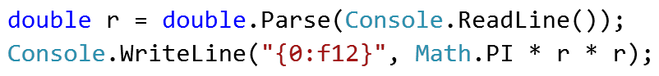

## Точна сума на реални числа

Напишете програма, която въвежда n числа и изчислява и извежда тяхната **точна сума** (без закръгляне).

### Примери

|  |  |  |  |  |
| --- | --- | --- | --- | --- |
| **Вход** | **Изход** |  | **Вход** | **Изход** |
| 3  1000000000000000000  5  10 | 1000000000000000015 |  | 2  0.00000000003  333333333333.3 | 333333333333.30000000003 |

### Подсказки

* Ако използвате типове като float или double, резултатът ще изгуби точността си. Също така данните може да се изведат с експоненциален запис. Може да използвате типа decimal, който съхранява реални числа с висока точност и по-малка загуба.
* Забележете, че decimal понякога съдържа ненужните нули след десетичната запетая, т.е. 0m е различно спрямо 0.0m и 0.00000m.

## Правоъгълник

Напишете програма, която изчислява за даден правоъгълник неговите **обиколка**, **лице** и **диагонал** по неговите страни.

### Примери

|  |  |  |  |  |
| --- | --- | --- | --- | --- |
| **Вход** | **Изход** |  | **Вход** | **Изход** |
| 10  5 | 30  50  11.1803398874989 |  | 22.1  10.2 | 64.6  225.42  24.3402958075698 |

### Подсказки

* Използвйате Math.Sqrt() за да изчислите диагонала (използвайте c2 = a2 + b2). Разгледайте <http://www.mathopenref.com/rectanglediagonals.html>.

## Преобразуване на скорост

Напишете програма, която въвежда **разстояние (в метри)** и време (като три числа: часове, минути, секунди), и **изведете скоростта**, в метри за секунда, километри в час и мили в час.

Приемете, че 1 миля = 1609 метра.

### Вход

* На първите ред ще получите – **разстояние в метри**
* На втория – **часове**
* На третия – **минути**
* На четвъртъия – **секунди**

### Изход

Всяко число в изхода трябва да бъде изведено с точност 6 знака след запетаята

* На първи ред – скоростта в **метри в секунди** (m/s)
* На втори ред – скоростта в **километри в час** (km/h)
* На трети ред – скоростта в **мили в час** (mp/h)

### Примери

|  |  |  |  |  |  |  |  |
| --- | --- | --- | --- | --- | --- | --- | --- |
| **Вход** | **Изход** |  | **Вход** | **Изход** |  | **Вход** | **Изход** |
| 1000  1  1  0 | 0.2732241  0.9836066  0.6113155 |  | 10000  0  20  30 | 8.130081  29.26829  18.19036 |  | 200000  2  5  0 | 26.66667  96  59.66439 |

### Подсказки

* Потърсете в интернет как да преобразувате мерните единици за скорост
* Типът float е достатъчно голям за тези изчисления.